花蓮縣宜昌國小推動走路上下學活動
成果照片（放學路隊）
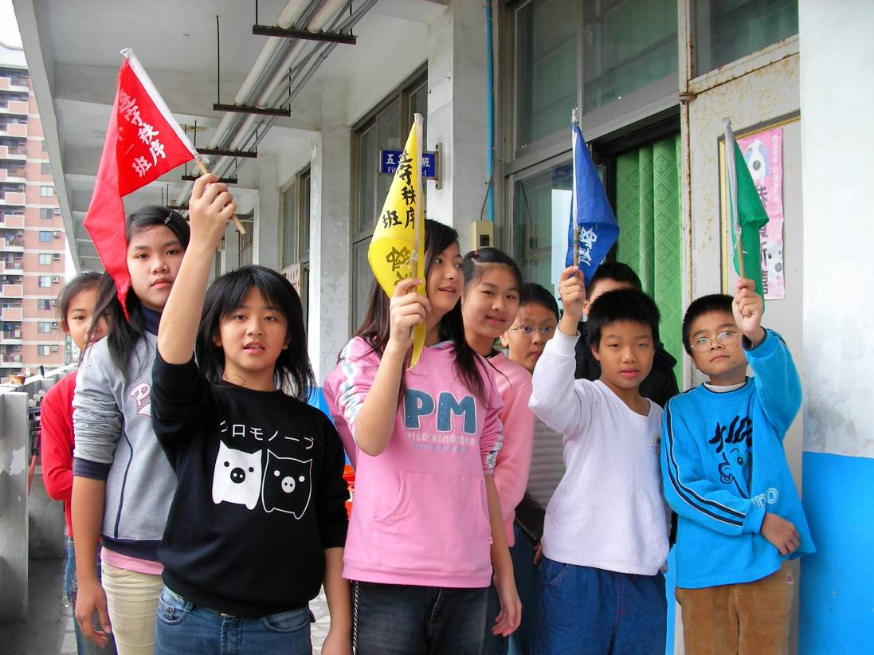
每班分四大路隊，並設路隊長一名(掌旗者)
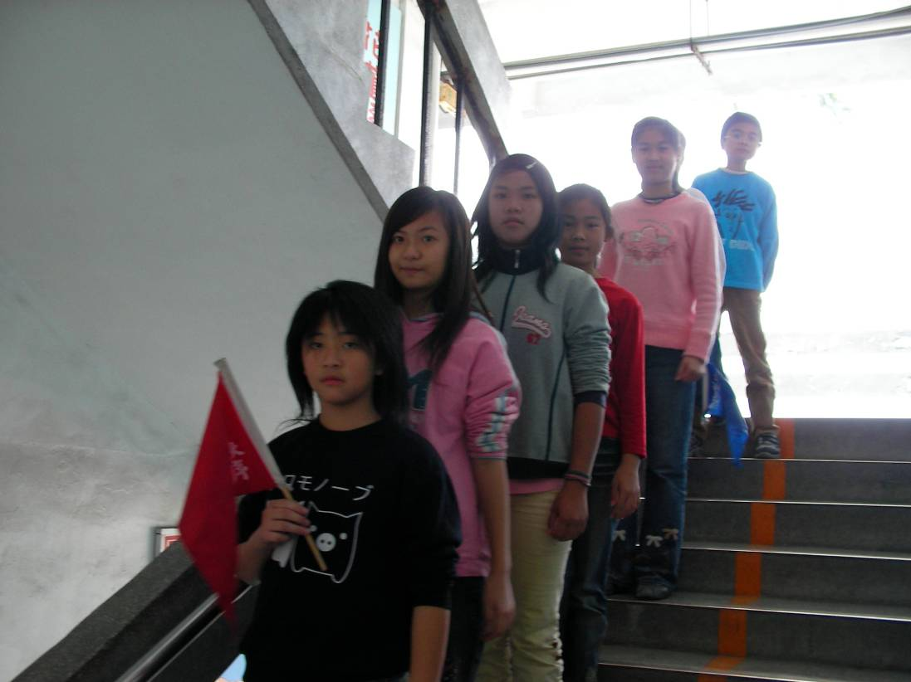
每班分四大路隊，並設路隊長一名(掌旗者)
花蓮縣宜昌國小推動走路上下學活動
成果照片（放學路隊）
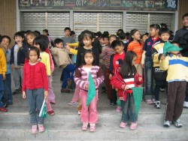
汽車家長接送區(本校活動中心)
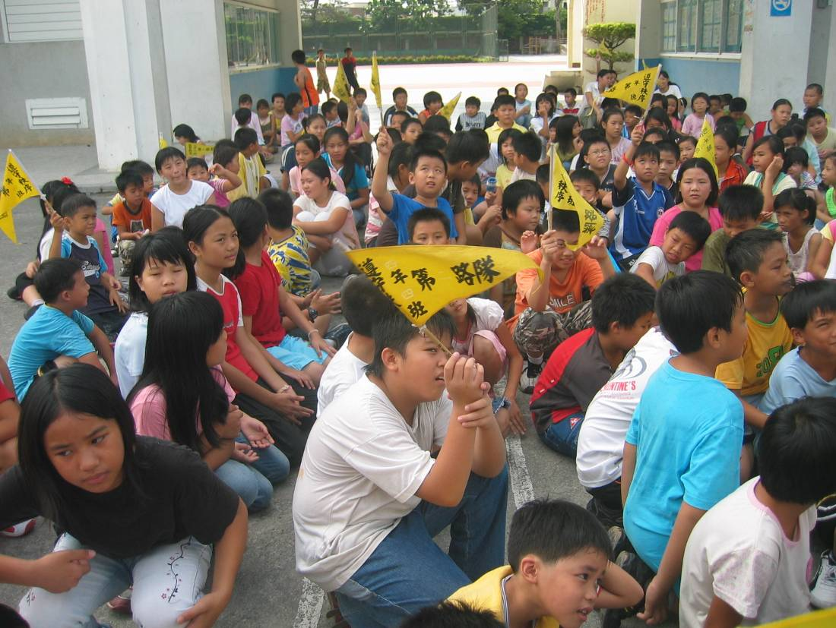
徒步回家學童經正門(第二大隊)
花蓮縣宜昌國小推動走路上下學活動
成果照片（放學路隊）
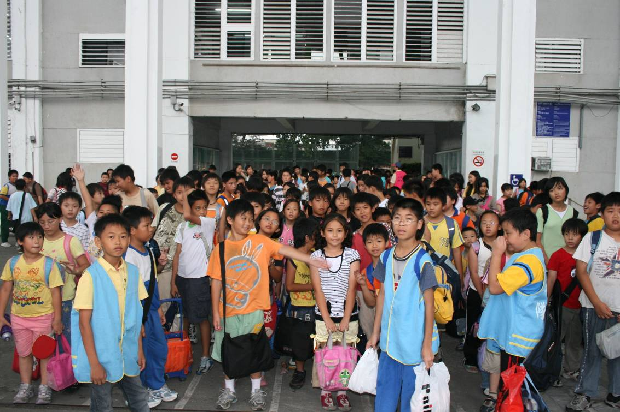
正門放學路隊，服務隊協助管理
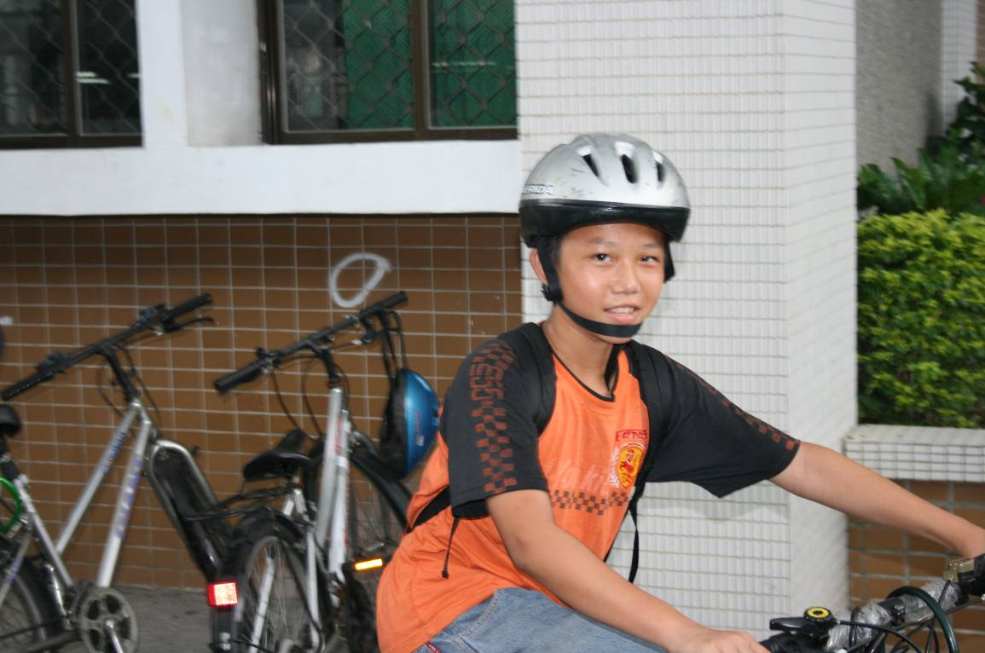
單車隊同學依規定戴安全帽上放學

花蓮縣宜昌國小推動走路上下學活動
成果照片（放學路隊）
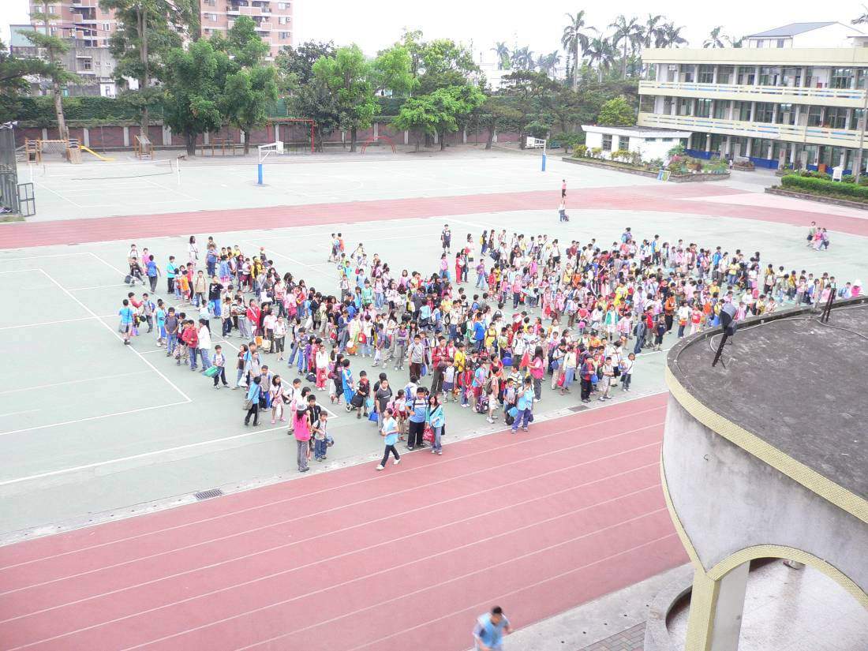
全校同學依返家路線至操場排隊
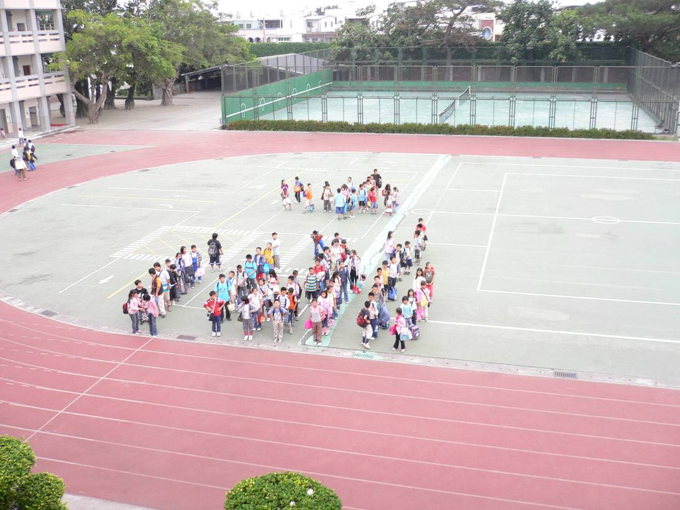
全校同學依返家路線至操場排隊
花蓮縣宜昌國小推動走路上下學活動
成果照片（放學路隊）
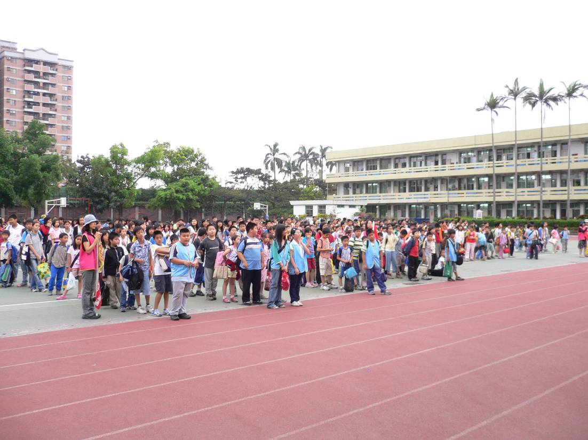
服務隊同學協助各路隊整隊
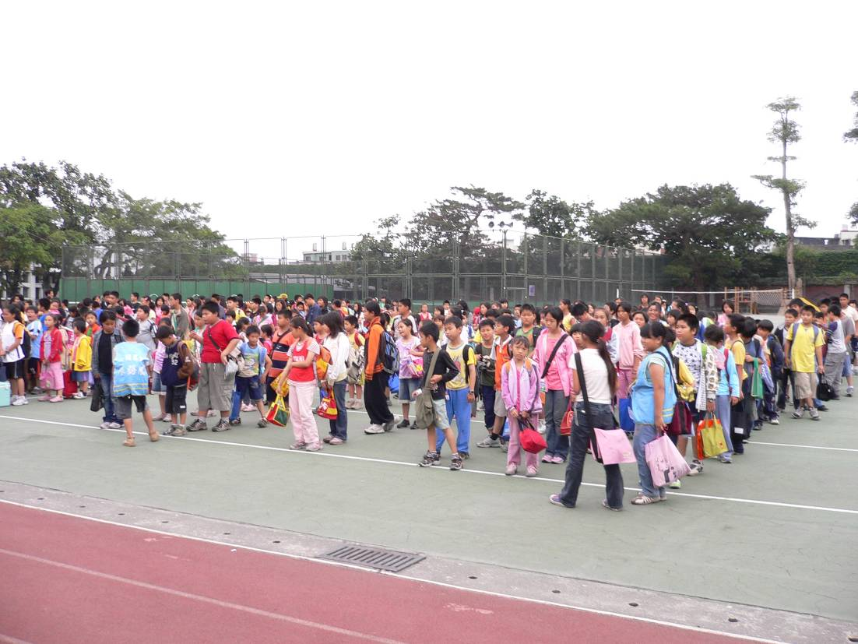
服務隊同學協助各路隊整隊
花蓮縣宜昌國小推動走路上下學活動
成果照片（放學路隊）
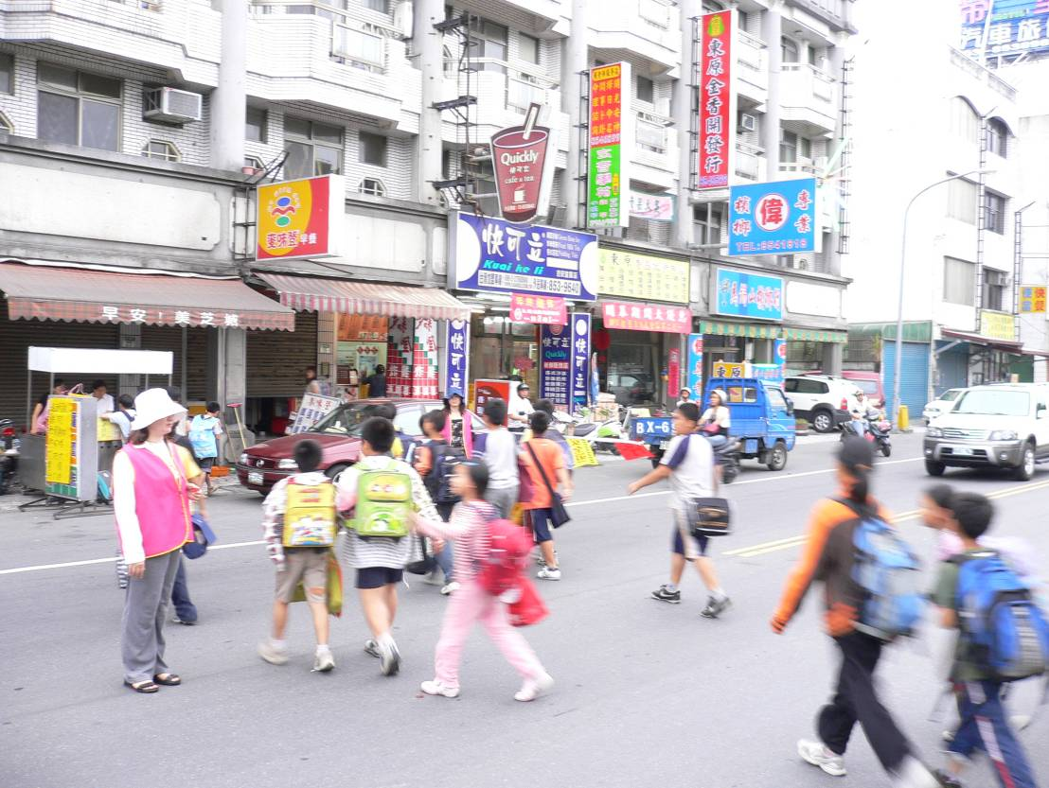
導護老師協助學童穿越馬路
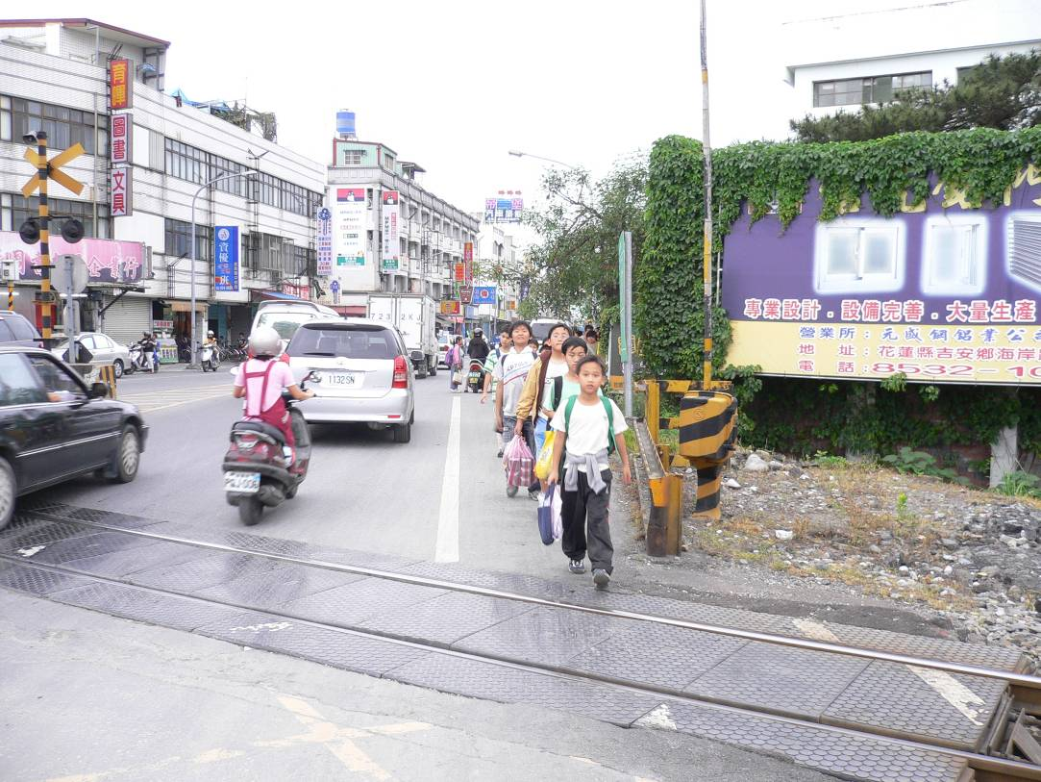
導護老師協助學童穿越平交道
花蓮縣宜昌國小推動走路上下學活動
成果照片（放學路隊）
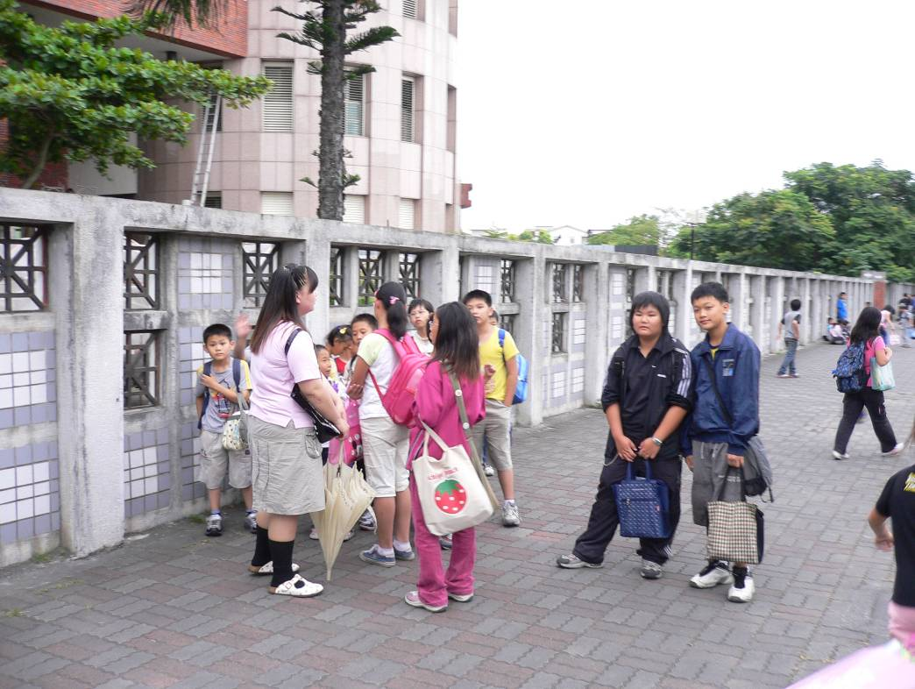
參加安親班學童於人行道等待接送車輛
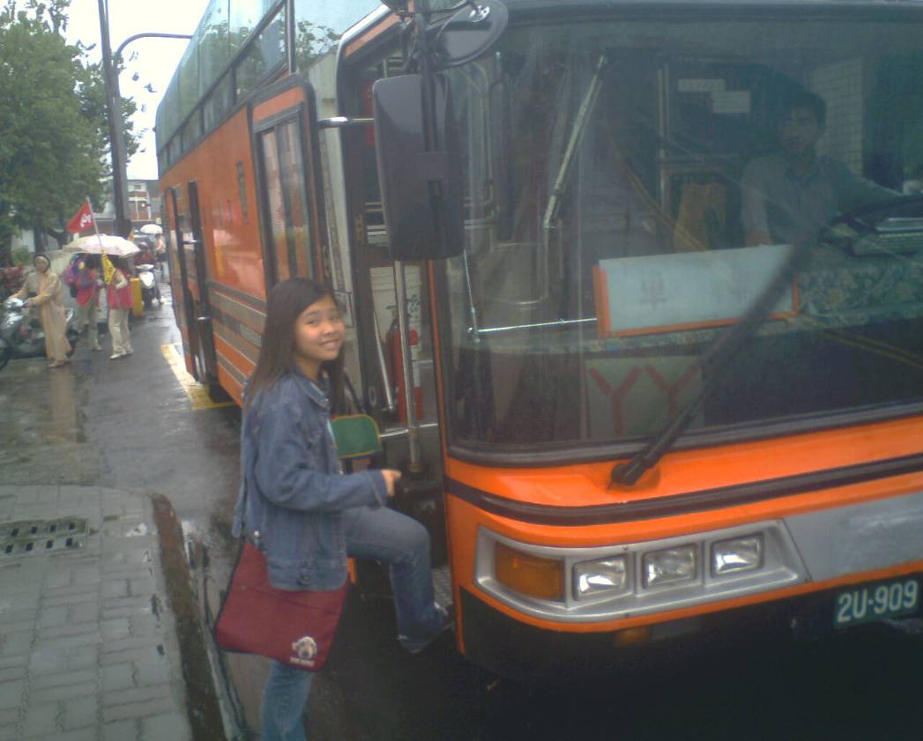
參加安親班學童於人行道等待接送車輛

